**Промежуточная аттестация по технологии**

**для обучающихся 3 класса**

**ФИО_______________________________________________**

1. **Что такое «архитектура»?**
2. Изготовление кондитерских изделий;
3. Искусство проектировать и строить здания и другие сооружения;
4. Создание городских парков.
5. **Установи соответствия:**

|  |  |
| --- | --- |
| 1. Прораб - | 1. специалист, который создаёт конструкцию архитектурного сооружения. |
| 1. Архитектор - | 1. специалист, который организует строительство и руководит им. |

1. **Что такое «эскиз»?**
2. Рисунок замысла работы
3. Наглядное изображение предмета, выполненное от руки
4. Чертёж плоской заготовки
5. **Что такое чертёж?**
6. Рисунок замысла работы;
7. Наглядное изображение предмета, выполненное от руки;
8. Условное изображение изделий, предметов и деталей на листе бумаги с указанием размеров и масштаба.
9. **На каком рисунке изображён тамбурный шов?**

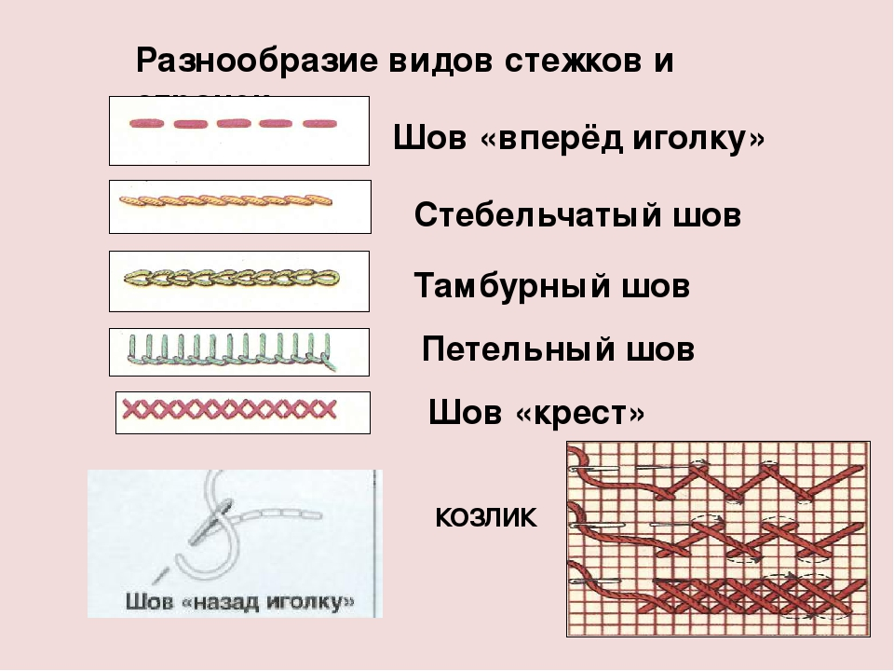а  б  в

1. **Установи соответствия:**

|  |  |
| --- | --- |
| 1. Процесс производства ткани из пряжи с помощью ткацкого станка- | 1. - шитьё |
| 1. Процесс плетения нити крючком, спицами или на машине- | 1. - ткачество |
| 1. Производство изделий из ткани – | 1. - вязание |

1. **Основной материал, который используют для изготовления одежды – это:**
2. Пряжа
3. Ткань

1. **Место, где продают различные товары, называется:**
2. Столовая
3. Магазин
4. Поликлиника
5. **Отметь на картинках служебный транспорт:**

|  |  |  |  |
| --- | --- | --- | --- |
| https://avatars.mds.yandex.net/get-pdb/28866/1032b406-3d22-47c5-9e0d-816df8078f19/s1200 | https://cdn1.ozone.ru/multimedia/1019452817.jpg | https://avatars.mds.yandex.net/get-pdb/1363529/0d918ebe-c2df-4f98-aa9f-dd331ee32151/s1200 | https://forkidsandmum.ru/pictures/audio_cd_covers/1019452818.jpg |
| https://i.pinimg.com/736x/8f/cb/26/8fcb26fcf146130dcb0bfd8ba675ae2a.jpg | https://avatars.mds.yandex.net/get-pdb/1923101/9fc2a66c-f685-4735-a854-7353155b4a65/s1200 | https://loukoster.com/wp-content/uploads/2018/12/gde-kupit-aviabilety-2-e1543768294301.jpg |  |

1. **Специалист по сборке и ремонту автомобиля:**
2. Инженер-конструктор
3. Автослесарь
4. **Укажи: кто работает в магазине:**
5. Товаровед
6. Кулинар
7. Продавец
8. Швея
9. Оформитель витрин